Муниципальное бюджетное общеобразовательное учреждение

Суховская средняя общеобразовательная школа

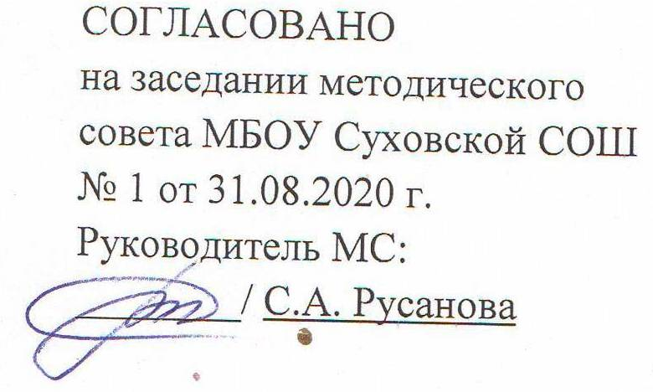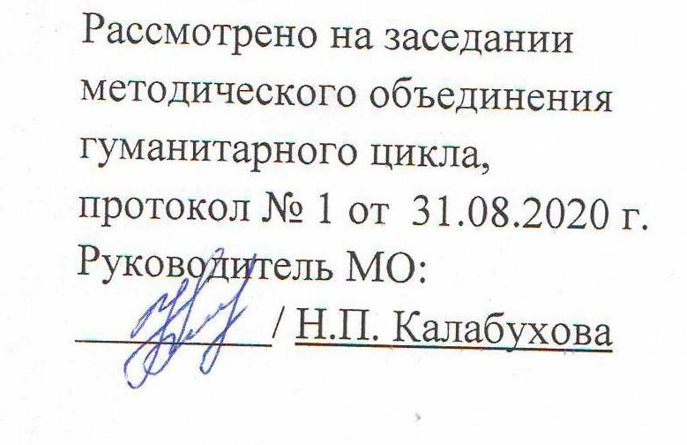



**РАБОЧАЯ ПРОГРАММА**

**по экономике 11 класс**

Учитель: Резникова Татьяна Ивановна

2020 год

|  |  |
| --- | --- |
| **Наименование рабочей программы** | **Аннотация к рабочей программе** |
| Рабочая программа по предмету «Экономика»  Класс «11» | **Рабочая программа составлена на основе:**  - федерального компонента государственного стандарта среднего (полного) общего образования по экономике, утвержден приказом Минобразования России от 5.03.2004 г. № 1089;  - Экономика. Программа для 10, 11 классов общеобразовательных школ (базовый уровень). Автор – д.э.н., профессор И.В. Липсиц / Национальный исследовательский университет - Высшая школа экономики. М., 2013. Программа допущена Министерством образования и науки Российской Федерации;  - требований Основной образовательной программы СОО МБОУ Суховской СОШ;  - положения о рабочей программе МБОУ Суховской СОШ |
| **Учебники:**  Экономика. Базовый уровень: учебник для 10, 11 классов общеобразовательных организаций / И.В. Липсиц. – 20-е изд. – М.: ВИТА-ПРЕСС, 2015. – 272 с. |
| **Количество часов:** рабочая программа рассчитана на 18 часов в год из расчета 1 час в неделю в течение 2-го полугодия |
| **Цели программы:**   * **развитие** гражданского образования, экономического образа мышления; потребности в получении экономических знаний и интереса к изучению экономических дисциплин; способности к личному самоопределению и самореализации; * **воспитание** ответственности за экономические решения; уважения к труду и предпринимательской деятельности; * **освоение системы знаний** об экономической деятельности и об экономике России для последующего изучения социально-экономических и гуманитарных дисциплин в учреждениях системы среднего и высшего профессионального образования или для самообразования; * **овладение умениями** получать * и критически осмысливать экономическую информацию, анализировать, систематизировать полученные данные; подходить к событиям общественной и политической жизни с экономической точки зрения; освоение способов познавательной, коммуникативной, практической деятельности, необходимых для участия в экономической жизни общества и государства; * **формирование опыта** применения полученных знаний и умений для решения типичных экономических задач; освоения экономических знаний для будущей работы в качестве наемного работника и эффективной самореализации в экономической сфере |

**Планируемые образовательные результаты изучения учебного предмета**

**«Экономика»**

Результаты изучения курса «Экономика» приведены в разделе «Требования к уровню подготовки выпускников», который полностью соответствует стандарту. Требования направлены на реализацию деятельностного и экономически оправданного подхода к решению жизненных задач; овладение знаниями и умениями, востребованными в повседневной жизни, позволяющими ориентироваться в экономической среде, делать сознательный выбор в условиях альтернатив.

Рубрика «Знать/понимать» включает требования к учебному материалу, который усваивается и осознанно воспроизводится учащимися.

Рубрика «Уметь» включает требования, основанные на более сложных видах деятельности, в том числе творческой: характеризовать, анализировать, объяснять, раскрывать на примерах, осуществлять поиск социальной информации, оценивать, формулировать собственные суждения и т.д.

В рубрике «Использовать приобретенные знания и умения в практической деятельности и повседневной жизни» представлены требования, выходящие за рамки учебного процесса и нацеленные на решение разнообразных жизненных задач. Эти требования, как и некоторые другие результаты обучения, связанные с реализацией целей воспитания и развития личности учащихся, могут быть определены как прогнозируемые и не подлежат непосредственной проверке.

***В результате изучения экономики на базовом уровне ученик должен***

**Знать/понимать**

* функции денег, банковскую систему, причины различий в уровне оплаты труда, основные виды налогов, организационно-правовые формы предпринимательства, виды ценных бумаг, факторы экономического роста.

**Уметь**

* ***приводить примеры:*** факторов производства и факторных доходов, общественных благ, внешних эффектов, российских предприятий разных организационных форм, глобальных экономических проблем;
* ***описывать:*** действие рынка, основные формы заработной платы и стимулирования труда, инфляцию, основные статьи госбюджета России, экономический рост, глобализацию мировой экономики;
* ***объяснять:*** взаимовыгодность добровольного обмена, причины неравенства доходов, виды инфляции, причины международной торговли.

**Использовать приобретенные знания и умения в практической деятельности и повседневной жизни для:**

* получения и оценки экономической информации;
* составления семейного бюджета;
* исполнения типичных экономических ролей;
* решения практических задач, связанных с жизненными ситуациями;
* совершенствования собственной познавательной деятельности;
* оценки происходящих событий и поведения людей с экономической точки зрения;
* осуществления самостоятельного поиска, анализа и использования экономической информации, оценки собственных экономических действий в качестве потребителя, члена семьи и гражданина.

**Содержание курса в рамках учебного предмета «Экономика»**

1. **класс (18 ч)**

Содержание программы направлено на освоение учащимися базовых знаний и формирование базовых компетентностей, что соответствует государственному стандарту среднего (полного) общего образования. Она включает все темы, предусмотренные федеральным компонентом государственного образовательного стандарта среднего (полного) общего образования по экономике и авторской программой учебного курса.

**Тема 1. Экономические проблемы безработицы (2 ч)**

Понятие о безработице и критерии признания человека безработным. Расчет уровня безработицы. Виды безработицы и причины их возникновения. Неполная занятость в России.

Полная занятость и ее границы. Понятие о естественной норме безработицы. Способы сокращения безработицы. Возможности и трудности их использования в условиях России.

**Тема 2. Что такое фирма и как она действует (3 ч)**

Причины возникновения фирм. Экономические задачи фирмы. Типы форм по российскому законодательству.

Понятие о внешних и внутренних ресурсах и затратах фирмы. Разница между бухгалтерскими и экономическими затратами фирмы. Понятие о нормальной прибыли владельца фирмы. Понятие о постоянных и переменных затратах. Средние и предельные затраты. Классификация рынков по типу конкуренции. Влияние степени монополизации рынка на положение продавцов и покупателей. Роль государства в ограничении монополизации рынков.

Кто такой предприниматель и чем он отличается от менеджера. Почему не все новые фирмы оказываются успешными. Условия бизнес-успеха. Менеджмент. Маркетинг.

**Тема 3. Как семьи получают и тратят деньги. Неравенство доходов и его последствия (3 ч)**

Источники доходов семей в странах с различными типами экономических систем. Изменение структуры доходов семей как следствие экономических преобразований в стране. Закон Энгеля. Структура семейных расходов как индикатор уровня экономического развития страны. Понятие о номинальных и реальных доходах семей.

Влияние инфляции на уровень жизни семей. Роль семейных сбережений для обеспечения экономического развития страны. Страхование.

Неравенство доходов и неравенство богатства. Методы измерения неравенства доходов. Экономические последствия неравенства доходов. Механизм регулирования дифференциации доходов в экономике смешанного типа. Экономические аспекты бедности. Социальные программы как метод смягчения проблемы бедности. Плюсы и минусы программ поддержки беднейших групп общества.

**Тема 4. Экономические задачи государства (2 ч)**

Роль государства как защитника экономических свобод. Государственные органы, участвующие в регулировании экономической жизни страны. Понятие о слабостях (провалах) рынка. Экономические функции государства и их роль в компенсации слабостей рынка. Понятие об общественных благах.

Макроэкономические процессы в экономике страны. Понятие о товарах конечного и промежуточного потребления. Что такое валовой внутренний продукт, и какое значение его величина имеет для граждан страны. От чего зависят темпы роста ВВП России. Что такое макроэкономическое равновесие и почему оно важно для страны. Что такое экономический цикл и как он влияет на жизнь граждан.

**Тема 5. Государственные финансы (2 ч)**

Роль налогообложения в формировании доходов государства. Виды налогов и их влияние на уровни доходов продавцов и покупателей, а также на уровни цен.

Бюджетное тождество и бюджетный дефицит. Понятие о государственном долге. Причины возникновения государственного долга и способы его сокращения. Способы государственного одалживания. Внешний государственный долг и его влияние на благосостояние граждан страны.

**Тема 6. Экономический рост (2 ч)**

Причины, порождающие необходимость в экономическом росте. Сущность экономического роста и его измерение. Ограниченность ресурсов и ее значение для экономического роста. Факторы ускорения экономического роста. Человеческий капитал и его значение для обеспечения экономического роста. Понятие об экстенсивном и интенсивном экономическом росте

Что изучает геоэкономика. Чем опасны «ножницы неравенства» в благосостоянии между странами. Можно ли предотвратить глобальную экономическую катастрофу и острые конфликты между бедными и богатыми странами.

**Тема 7. Организация международной торговли (2 ч)**

Экономические причины возникновения международной торговли. Понятие об импорте и экспорте. Причины абсолютного и относительного экономического преимущества и их значение в формировании международного разделения труда и мировой торговли. Влияние международной торговли на производственные возможности и уровни благосостояния торгующих стран.

Причины сохранения многовалютности и ее значение для возникновения валютного рынка. Валютный курс как цена национальной денежной единицы. Механизм формирования валютных курсов и особенности их проявления в условиях России. Экономические последствия изменений валютных курсов.

**Итоговое повторение и обобщение (1 ч)**

Систематизация полученных знаний по изученному материалу.

**Итоговый контроль знаний (1 ч)**

**Контрольно-измерительные материалы**

Для проведения входного, текущего и итогового контроля используются следующие методические пособия:

* Самостоятельные и контрольные работы по экономике: пособие для 10-11 кл. / Е.В. Савицкая, А.О. Жданова. – 2-е изд. – М.: ВИТА-ПРЕСС, 2015. – 128 с.
* Решения самостоятельных и контрольных работ по экономике / Е.В. Савицкая, А.О. Жданова. – 4-е изд. – М.: ВИТА-ПРЕСС, 2015. – 56 с.

**Календарно-тематическое планирование**

**Экономика 11 класс (18 часов)**

|  |  |  |  |  |
| --- | --- | --- | --- | --- |
| №  урока | Тема урока | **Дата**  планируемая | **Дата**  фактическая | **Домашнее задание** |
| Экономические проблемы безработицы (2 ч) | | | | |
| **1** | Причины и виды безработицы | 14.01 |  | §19 |
| **2** | Как можно сократить безработицу | 21.01 |  | §20 |
| **Что такое фирма и как она действует (3 ч)** | | | | |
| **3** | Зачем создаются фирмы | 28.01 |  | §21 |
| **4** | Экономические основы деятельности фирм | 04.02 |  | §22 |
| **5** | Предприниматель и организация фирмы. Условия создания успешного бизнеса | 11.02 |  | §23 |
| **Как семьи получают и тратят деньги. Неравенство доходов и его последствия (3 ч)** | | | | |
| **6** | Доходы и расходы семьи | 18.02 |  | §24 |
| **7** | Влияние инфляции на семейную экономику | 25.02 |  | §25 |
| **8** | Неравенство благосостояния граждан и возможности его сокращения | 04.03 |  | §26 |
| **Экономические задачи государства (2 ч)** | | | | |
| **9** | Причины и формы участи государства в регулировании экономики. Несостоятельность рынков и роль государства в устранении последствий такой несостоятельности | 11.03 |  | §27-28 |
| **10** | Макроэкономические процессы в экономике страны. Инфляция и методы ее подавления. Экономическая политика государства | 18.03 |  | §29-31 |
| **Государственные финансы (2 ч)** | | | | |
| **11** | Налоги как источник доходов государства | 01.04 |  | §32 |
| **12** | Как формируется и расходуется государственный бюджет | 08.04 |  | §33 |
| **Экономический рост (2 ч)** | | | | |
| **13** | Что такое экономический рост и как его можно ускорить | 15.04 |  | §34 |
| **14** | Какие экономические проблемы тревожат человечество в ХХI в. | 22.04 |  | §35 |
| **Организация международной торговли (2 ч)** | | | | |
| **15** | Международная торговля и ее влияние на экономику страны | 29.04 |  | §36 |
| **16** | Валютный рынок и конвертируемость валют | 06.05 |  | §37 |
| **17** | ***Итоговое повторение и обобщение*** | 13.05 |  | индивидуальные задания |
| **18** | ***Итоговый контроль*** | 20.05 |  |  |
| **ИТОГО: 18 часов** | | | | |